Catalogna all'acciuga

Chi non ama particolarmente il sapore amaro di questa verdura, o vuole attenuarlo per qualche motivo, può mettere una fetta di limone nell’acqua di cottura: in questo modo l’amarezza tipica della cicoria si riduce sensibilmente.
La catalogna all'acciuga è un gustoso contorno per il quale la verdura verrà pulita, tagliata a pezzi e bollita in acqua, successivamente completerà la cottura in padella con olio nel quale son state fatte sciogliere le acciughe e verrà servita calda o tiepida.
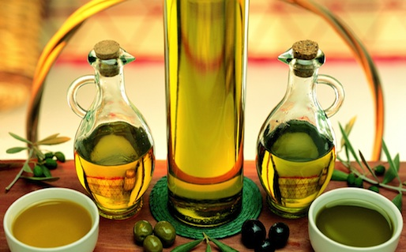

Step 1
Pulite la catalogna eliminando la parte inferiore del cespo e lavate le foglie in abbondante acqua fredda.
Leggi altro
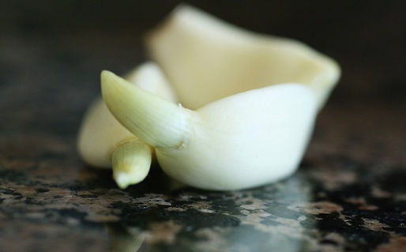
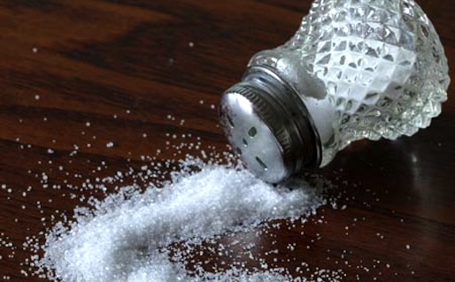
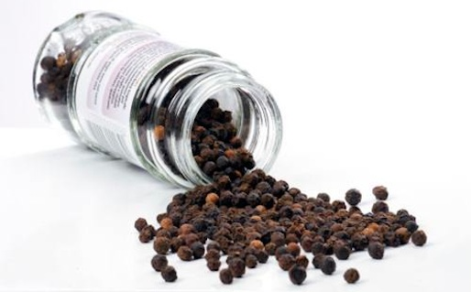

Step 1
Pulite la catalogna eliminando la parte inferiore del cespo e lavate le foglie in abbondante acqua fredda.
Leggi altro
PrevNext
Share on oknotizie

Le portate: Contorni (Vedi altre Ricette)
Difficoltà: Facile
Persone: 4
Tempo: 30 m
Vino: Vino Valcalepio Bianco
Ricettari correlati
Ricettario: Insalate
Ricettario: Acciughe
Ricettario: Aglio

La ricetta completa
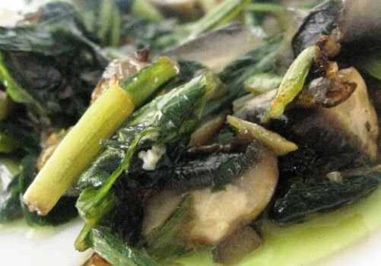

Ingredienti
- 1 kg Catalogna
- 3 Acciughe sotto sale
- 3 cucchiai Olio extravergine d'oliva
- 1 Aglio, spicchio
- q.b. Sale
- q.b. Pepe

Preparazione

Pulite la catalogna eliminando la parte inferiore del cespo e lavate le foglie in abbondante acqua fredda.

Sgocciolatele bene, tritatele grossolanamente e scottatele in una pentola con abbondante acqua bollente salata.

Dissalate le acciughe lavandole sotto acqua corrente, asciugatele e tagliatele a pezzetti.
Schiacciate leggermente l'aglio senza eliminare la buccia e fatelo appassire in un tegame con l'olio.

Aggiungetevi le acciughe a pezzetti e rosolatele a fuoco moderato, mescolando spesso, finché si saranno quasi sciolte.
Unite al soffritto la catalogna, insaporite con sale e pepe e continuate la cottura per 8 minuti circa, mescolando di tanto in tanto.
Servite la catalogna calda o tiepida.

